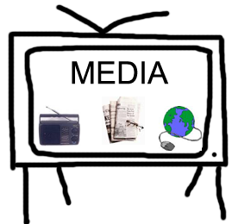
Medier och källkritik

När du har arbetat med det här området känner du till:
- Hur vi påverkas av medier.
- Hur vi kan påverka andra med hjälp av medier.
- Vilken roll medierna har i ett demokratiskt samhälle respektive diktatur.
- Vilka för- och nackdelar det finns med reklam.
- Hur man urskiljer budskap, avsändare och syfte i olika medier med ett källkritiskt förhållningssätt.
- Hur könsroller framställs i olika medier.

Undervisning
- Gemensamma genomgångar och diskussioner
- Arbetsblad och instuderingsfrågor
- Söka på internet
- Se filmer
- Arbete med ämnesspecifika begrepp

Begrepp:
medier, opinionsbildning, reklam, budskap, avsändare, mottagare,
källkritik, demokrati, diktatur, yttrandefrihet, tryckfrihet, censur,
information, propaganda, journalist, internet, sociala medier

